重庆市预警信息发布业务月报
第5期（总37期）
2021年06月10日 签发：周浩

2021年5月业务运行工作通报
一、预警信号发布情况
5月，全市各级预警中心通过预警平台发布气象预警信号182期（大雾：橙色9期、黄色56期；雷电：橙色16期、黄色114期；暴雨：红色1期、橙色12期、黄色39期、蓝色15期；大风：黄色8期、蓝色32期，高温：橙色3期），其中市级发布预警信号8期，区县发布298期。
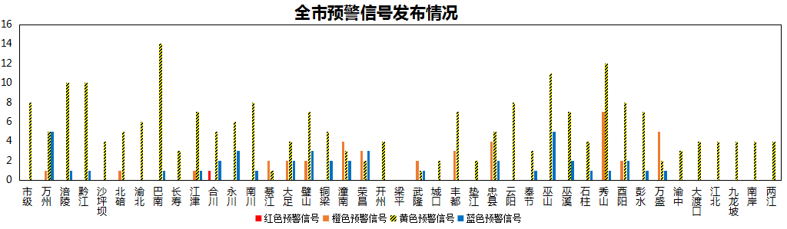
图1 全市预警信号发布情况
二、灾害风险超阈值实况发布情况
5月，全市各区县预警中心通过预警平台共发布暴雨超阈值预警信息236条，高温超阈值预警信息22条。
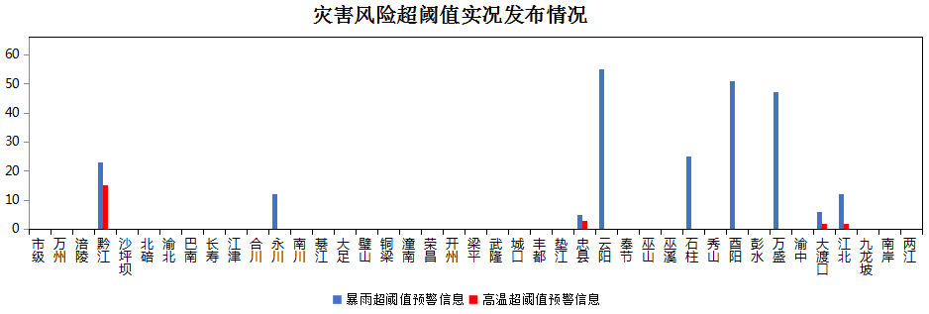
图2 全市灾害风险超阈值实况发布情况
三、预警服务信息发布情况
5月，全市各级预警中心通过预警平台发布气象预警服务信息188期，其中重要气象信息专报159期、0-2强天气警报301期、雨情通报295期。
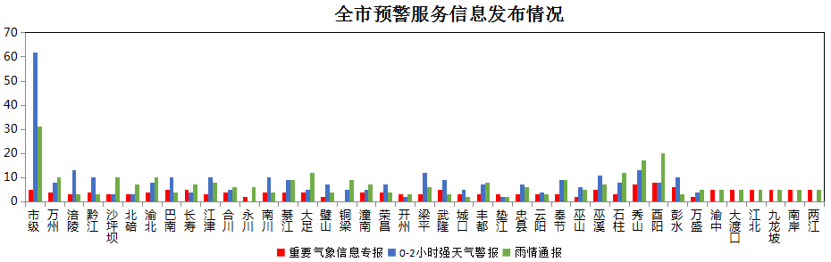
图3 气象预警服务信息发布情况
四、各部门和乡镇（街道）信息发布情况
5月，全市气象部门发布预警服务消息3,016条，发送短信2,649.61万人次；其他部门发布预警服务消息1,227条，发送短信1,120.86万人次；乡镇（街道）发布预警服务消息10,493条，发送短信830.63万人次。
表1 部门和乡镇（街道）信息发布详情
部门 | 条数 | 人次数（万） | 部门 | 条数 | 人次数（万）
乡镇（街道） | 10,493 | 830.63 | 海事 | 51 | 1.08
气象 | 3,016 | 2,649.61 | 经信委 | 38 | 2.74
公安 | 171 | 376.55 | 交通 | 36 | 6.62
水利 | 159 | 18.57 | 林业 | 34 | 304.10
农业农村 | 115 | 19.12 | 消防 | 32 | 160.81
文旅 | 110 | 0.87 | 商委 | 23 | 0.22
其他 | 105 | 55.53 | 政府办 | 20 | 0.0037
教育 | 76 | 1.56 | 科委 | 20 | 0.7600
应急 | 72 | 52.71 | 卫健委 | 15 | 0.16000
城管 | 68 | 0.79 | 环境 | 11 | 0.03
规资 | 64 | 3.20 | 司法 | 7 | 115.44

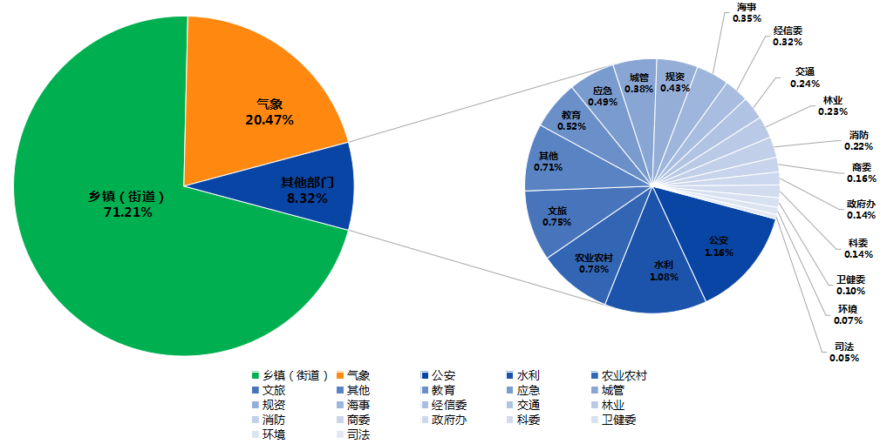
图4 各部门和乡镇（街道）信息发布情况
五、分渠道信息发布情况
（一）短信
5月，全市各级预警中心和预警工作站通过预警平台发布预警和服务信息共14,736条，累计发送4,601.10万人次。其中，市预警中心发布各类预警服务信息517条，发送106.42万人次；区县预警中心发布各类预警服务信息2,499条，发送2,543.20万人次；市、区县部门和乡镇（街道）预警工作站发布各类预警服务信息条11,810条，发送1,951.48万人次。
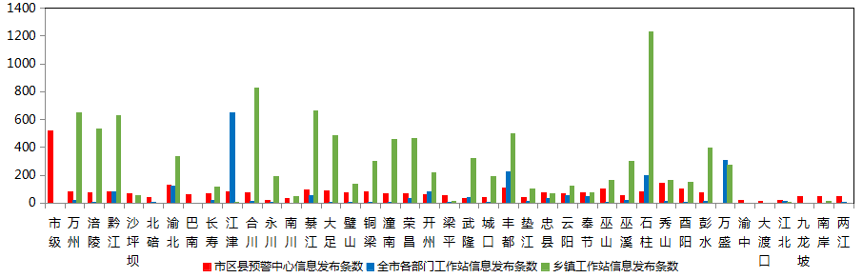
图5 全市预警中心及预警工作站10639121通道信息发布情况
5月，全市各级预警中心通过预警平台短信备份通道（企讯通、移动大数据平台等）发布各类预警服务信息共177条，累计发送短信173.13万人次。
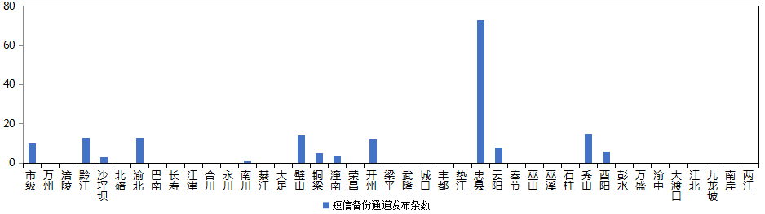
图6 全市预警中心短信备份通道信息发布情况
（二）大喇叭
5月，全市各区县预警中心通过大喇叭发布各类预警服务信息共199条，累计发送427,459支次。其中，大足、潼南、云阳、巫山、石柱等区县大喇叭使用较好。
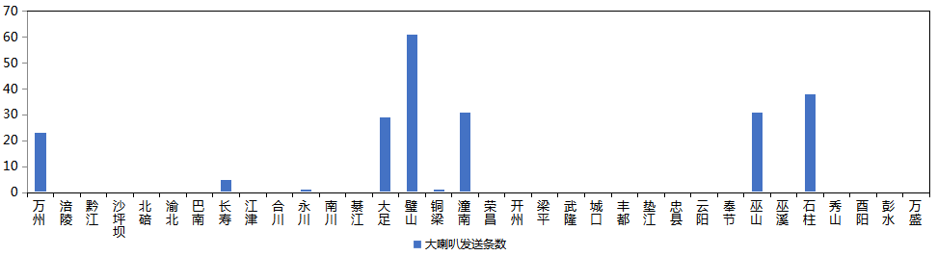
图7 全市各预警中心大喇叭信息发布情况
（三）电子显示屏
5月，全市各区县预警中心通过电子显示屏发布各类预警服务信息共570条，累计发送50,482块次。其中，黔江、綦江、璧山、铜梁、潼南、开州、忠县、云阳、秀山、酉阳、彭水等区县电子显示屏使用较好。
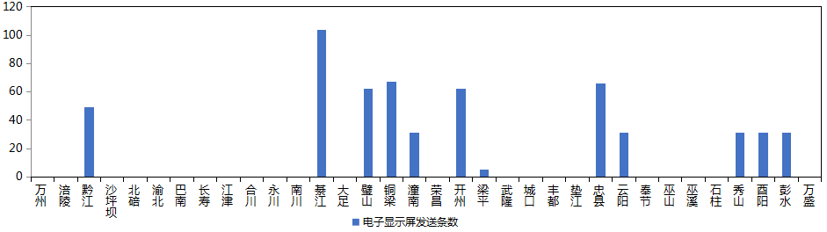
图8 全市各预警中心电子显示屏信息发布情况
- 预警app
5月，预警APP注册用户数为1,961人，共推送预警服务信息279条，渝北区注册用户最多（632人），除市级外巫山推送信息最多（13条）。
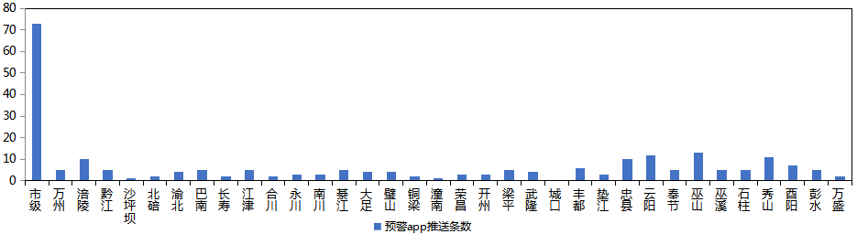
图9 全市各预警中心预警app信息推送情况
（五）预警微信
5月，全市预警微信（含企业号和公众号）关注用户数为18.13万人，共发布预警服务信息1,648条，除市级外，巴南区关注用户最多（1.9万人），万州发布信息最多（154条）。
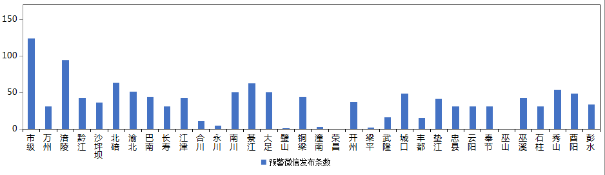
图10 全市各预警中心预警微信信息发布情况

